**ตัวอย่างแบบฟอร์มบทความวิจัย**

|  |  |  |
| --- | --- | --- |
| **Received:** xxxxxxxxxxx | **Revised:** xxxxxxxxxxx | **Accepted:** xxxxxxxxxxx |

**ชื่อเรื่องภาษาไทย**

(TH Sarabun PSK, 20 pt., Bold)

**English Title**

(TH Sarabun PSK, 20 pt., Bold)

**เว้น 16 pt.**

**ชื่อ/นามสกุล1*//ชื่อ/นามสกุล2//และชื่อ/นามสกุล2**

(ชื่อภาษาไทย, TH Sarabun PSK, 16 pt., Bold)

**Name/Lastname1*//Name/Lastname2//and//Name/Lastname2**

(ชื่อภาษาอังกฤษ, TH Sarabun PSK, 16 pt., Bold)

(กรณีมีผู้ร่วมวิจัยมากกว่า 1 ท่าน ให้ชื่อเจ้าของผลงานเป็นชื่อแรก และหากผู้ร่วมวิจัยไม่ได้อยู่สังกัดเดียวกับเจ้าของผลงานให้ใส่หมายเลขกำกับ)

**เว้น 16 pt.**

**ชื่อสาขา/ภาควิชา ชื่อคณะ ชื่อสถาบัน/สังกัด ชื่อจังหวัด รหัสไปรษณีย์**

(ชื่อหน่วยงานภาษาไทย, TH Sarabun PSK, 12 pt.) (กรณีต่างสังกัดให้ใส่หมายเลขกำกับหน้าชื่อสถาบัน)

**Department, Faculty, University, Province, Country Postal code**

(ชื่อหน่วยงานภาษาอังกฤษ, TH Sarabun PSK, 12 pt.)

**เว้น 16 pt.**

**บทคัดย่อ** (TH Sarabun PSK, 16 pt., Bold)

**เว้น 16 pt.**

**(1 Tab) เนื้อหา** (TH Sarabun PSK, 16 pt.)

…………………………………………………………………………………………………………………...............................................…

………………………………………………………………………………………………………………………………………………………………………………………………………………………………………………………………………………………………………………………………

**เว้น 8 / 10 pt.**

**คำสำคัญ:///**……...,/……...,/……...,/……...,/……...,/……... (TH Sarabun PSK, 16 pt.,)

*Corresponding author: ……………@...........

**Abstract** (TH Sarabun PSK, 16 pt., Bold)

**เว้น 16 pt.**

**(1 Tab) เนื้อหา** (TH Sarabun PSK, 16 pt.)

……………………………………………………………………………………………………………………………………………………………………………………………………………………………………………………………………………………………………………………………………………………………………………………………………………………………………………………………………………………………..

**เว้น 8 / 10 pt.**

**Keywords:///**……...//……...//……...//……...//……...//……... (TH Sarabun PSK, 16 pt.,)

**เว้น 14 pt.**

**บทนำ** (TH Sarabun PSK, 14 pt., Bold)

**เว้น 14 pt.**

**(1 Tab) เนื้อหา** (TH Sarabun PSK, 14 pt.) ......................................................................................................................

………………………………………………………………………………………………………………………………………………………………………………………………………………………………………………………………………………………………………………………………………………………………………………………………………………………………………………………………………………………………

**เว้น 14 pt.**

**อุปกรณ์และวิธีการ / วิธีดำเนินการวิจัย** (TH Sarabun PSK, 14 pt., Bold)

(กรณีผลงานอยู่ในหมวดด้านวิทยาศาสตร์ให้ใช้ “อุปกรณ์และวิธีการ” หากอยู่ในหมวดสังคมศาสตร์ให้ใช้ “วิธีดำเนินการวิจัย”)

**เว้น 14 pt.**

**(1 Tab) เนื้อหา** (TH Sarabun PSK, 14 pt.) …………………………………………………………………………………………………………

……………………………………………………………………………………………………………………………………………………………….……………………………………………………………………………………………………………………………………………………………..…………….………………………………………………………………………………………………………………………………………………

**เว้น 14 pt.**

**ผลการวิจัย** (TH Sarabun PSK, 14 pt., Bold)

**เว้น 14 pt.**

**(1 Tab) เนื้อหา** (TH Sarabun PSK, 14 pt.) …….................................................................................................................

………………………………………………………………………………………………………………………………………………………………..…………………………………………………………………………………………………………………………………………………………………………..………………………………………………………………………………………………………………………………………………

**เว้น 14 pt.**

**วิจารณ์ผลการวิจัย** (TH Sarabun PSK, 16 pt., Bold)

**เว้น 14 pt.**

**(1 Tab) เนื้อหา** (TH Sarabun PSK, 14 pt.)……….....................................………………………………….……….……………..………

……………………………………………………………………………………………………………………………………………………………..…………………………………………………………………………………………………………………………………………………………………………..………………………………………………………………………………………………………………………………………………….

**เว้น 14 pt.**

**สรุปผลการวิจัย** (TH Sarabun PSK, 14 pt., Bold)

**เว้น 14 pt.**

**(1 Tab) เนื้อหา** (TH Sarabun PSK, 14 pt.)………………….............................................…….……………………………………..…

……………………………………………………………………………………………………………………………………………………………...……………………………………………………………………………………………………………………………………………………………………..………………………………………………………………………………………………………………………………………………………

**เว้น 14 pt.**

**กิตติกรรมประกาศ** (TH Sarabun PSK, 14 pt., Bold)

**เว้น 14 pt.**

**(1 Tab) เนื้อหา** (TH Sarabun PSK, 14 pt.)……………………………………………………………………………..........…………..….……

………………………………………………………………………………………………………………………………………………………………………………………………………………………………………………………………………………………………………………………………………………………………………………………………………………………………………………………………………………………………

**เว้น 14 pt.**

**เอกสารอ้างอิง** (TH Sarabun PSK, 14 pt., Bold)

**เว้น 14 pt.**

**เนื้อหา** (TH Sarabun PSK, 14 pt.) ……………………………………………………………………………………

**(1Tab)**……………………………………………………………………………………………………

**เนื้อหา** (TH Sarabun PSK, 14 pt.) ……………………………………………………………………………………

**(1Tab)**……………………………………………………………………………………………………

**เนื้อหา** (TH Sarabun PSK, 14 pt.) ……………………………………………………………………………………

**(1Tab)**……………………………………………………………………………………………………

**เนื้อหา** (TH Sarabun PSK, 14 pt.) ……………………………………………………………………………………

**(1Tab)**……………………………………………………………………………………………………

**ข้อมูลตารางและรูปภาพ ให้ผู้เสนอผลงานใส่ข้อมูลลงในเนื้อเรื่อง** และ**เนื้อหาของตาราง รูปภาพ และกราฟจะต้องเป็นภาษาอังกฤษเท่านั้น** โดยมีรูปแบบดังนี้

**ข้อมูลตาราง**

**Table/1**(TH Sarabun PSK, 14 pt., Bold)**//เนื้อหา** (TH Sarabun PSK, 14 pt.)

**เว้น 8 pt.**

|  |  |  |  |  |
| --- | --- | --- | --- | --- |
| **No.** | **Place** | **Sample** | **Positive** | **% Positive** |
| 1 | Sriracha | 20 | 0 | 0 |
| 2 | Muang Chonburi | 25 | 8 | 32.00 |
| 3 | Phanat Nikhom | 41 | 9 | 21.95 |
| 4 | Koh Sri-chang | 33 | 6 | 18.18 |
| **Total** | | 119 | 23 | 19.33 |

**เว้น 5 pt.**

**ข้อมูลใต้ตาราง**(TH Sarabun PSK, 12 pt.)……………………………………………………………………………

**เว้น 14 pt.**

**ข้อมูลกราฟ**

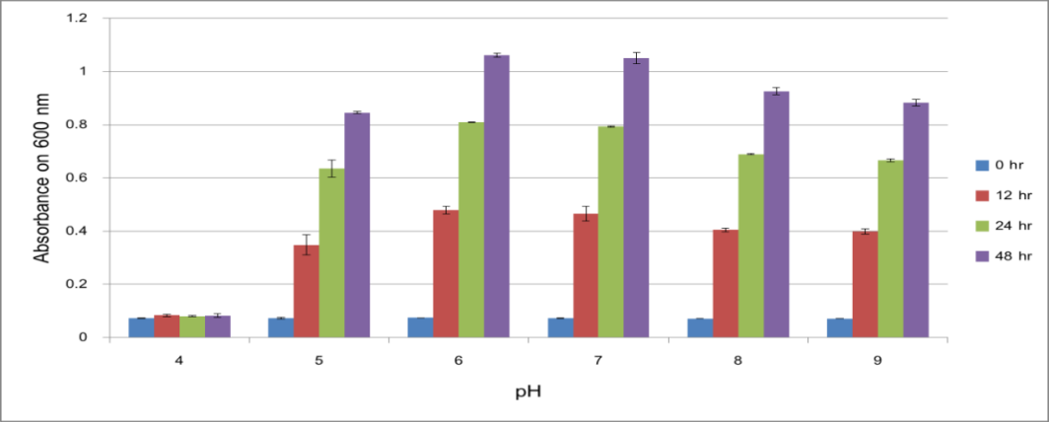

**เว้น 14 pt.**

**Figure/1** (TH Sarabun PSK, 14 pt., Bold)**//เนื้อหา** (TH Sarabun PSK, 14 pt.)………………………..

**เว้น 14 pt.**

**ข้อมูลรูปภาพ**

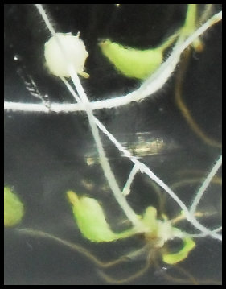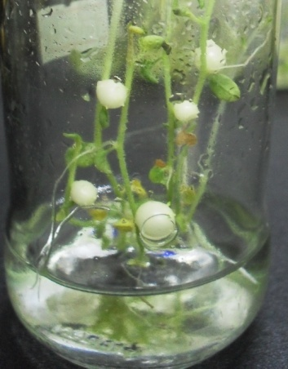

**A**

**B**

**เว้น 14 pt.**

**Figure/1** (TH Sarabun PSK, 14 pt., Bold)**//เนื้อหา** (TH Sarabun PSK, 14 pt.)……… …………………